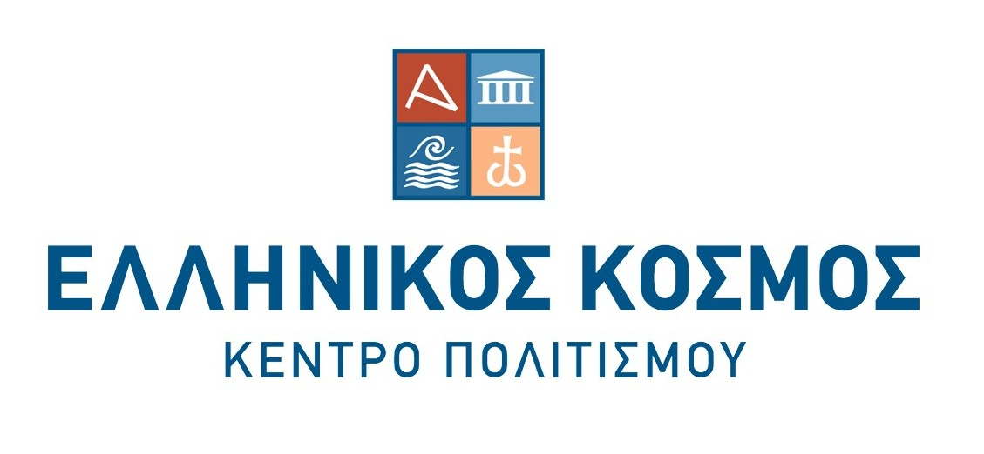

ΔΕΛΤΙΟ ΤΥΠΟΥ
Σαββατιάτικα και Κυριακάτικα Εκπαιδευτικά Προγράμματα
Μαρτίου στον «Ελληνικό Κόσμο»

Τα Σαββατοκύριακα του Μαρτίου ο «Ελληνικός Κόσμος» γίνεται ο απόλυτος προορισμός για παιδιά κάθε ηλικίας. Tα Σαββατιάτικα Εκπαιδευτικά Προγράμματα απευθύνονται σε παιδιά προσχολικής ηλικίας (από 3 ετών και άνω), τα οποία συνοδεύονται από τους γονείς τους. Tα Κυριακάτικα Εκπαιδευτικά Προγράμματα απευθύνονται σε νήπια και παιδιά του Δημοτικού.

Σαββατιάτικα Οικογενειακά Εκπαιδευτικά Προγράμματα
(Για παιδιά προσχολικής ηλικίας)

Σάββατο 2 Μαρτίου 2013
Μύθοι του Αισώπου (από το θίασο «Αθηναϊκές Μαριονέτες»)
Στο νέο αυτό πρόγραμμα, τρεις μύθοι του Αισώπου, «Ο ψεύτης βοσκός», «Ο βοριάς και ο ήλιος» και «Ο Ερμής και ο ξυλοκόπος», συνθέτουν μια κωμική ιστορία μέσα από τη ματιά του θιάσου «Αθηναϊκές Μαριονέτες». Mαριονέτες, γαντόκουκλες, μαρότες και γιγαντόκουκλες ζωντανεύουν μπροστά στα μάτια των παιδιών, ενώ οι τεχνικές του θεάτρου σκιών και του μαύρου θεάτρου δίνουν μια διαφορετική καλλιτεχνική νότα. Τα παιδιά ταυτίζονται με τους μυθικούς ήρωες και στο τέλος έρχονται σε επαφή με τις κούκλες, αναγνωρίζοντας τη θεατρική σύμβαση: το γεγονός πως ένας άνθρωπος είναι αυτός που τους δίνει ζωή!
Για παιδιά 3-5 ετών

Σάββατο 9 Mαρτίου 2013
Μια σταγόνα ταξιδεύει...
Το νέο πρόγραμμα έχει κύριο στόχο να γνωρίσει στα παιδιά τον κύκλο του νερού, ένα από τα πιο συναρπαστικά φυσικά φαινόμενα, μέσα από νεροϊστορίες, πειράματα και θεατρικά παιχνίδια. Ενήλικοι και παιδιά συμμετέχουν σε μια σειρά από δραστηριότητες με πρωταγωνιστή το υγρό στοιχείο.
Για παιδιά 3-5 ετών
Σάββατο 16 Μαρτίου 2013

Ξεφόρτωσε την ελιά, να σε φορτώσει λάδι
Τα παιδιά, μέσα από παιχνίδια και κατασκευές, γνωρίζουν το δέντρο, τον καρπό και το χυμό της ελιάς, τον κύκλο εργασιών παραγωγής του ελαιόλαδου και τις ευεργετικές ιδιότητές του στον οργανισμό. Ανακαλύπτουν έτσι το πολύτιμο αυτό δέντρο της ελληνικής γης, που είναι τόσο πολύ συνδεδεμένο με την ιστορία και τη φυσιογνωμία του τόπου μας. Τελικός προορισμός είναι ένα παλιό πέτρινο ελαιοτριβείο, το οποίο ζωντανεύει μπροστά στα μάτια των παιδιών στην «Κιβωτό» Εικονικής Πραγματικότητας.
Για παιδιά 3-5 ετών
Σάββατο 30 Μαρτίου 2013
Αλεύρι, ζυμάρι, ψωμί...την ιστορία τους ας γνωρίσουμε μαζί
Τα παιδιά έχουν την ευκαιρία ν' ανακαλύψουν τα συστατικά και τα μυστικά του ψωμιού που αποτελεί μία από τις αρχαιότερες λιχουδιές. Μαζί με τους γονείς τους, θα παρακολουθήσουν τη διαδρομή του σπόρου από το χωράφι ως… το ζύμωμα.
Τρόφιμο με ιδιαίτερη θρεπτική αξία, το ψωμί είναι βαθιά ριζωμένο στις διατροφικές μας συνήθειες. Τα παιδιά θα μάθουν τα συστατικά του, τον τρόπο παρασκευής του και την ιστορία του, μέσα από δραστηριότητες που εξάπτουν τη φαντασία και τη δημιουργικότητα.
Για παιδιά 3-5 ετών

Γενικές πληροφορίες
για τα Σαββατιάτικα Εκπαιδευτικά Προγράμματα του «Ελληνικού Κόσμου»

- Ώρα έναρξης: 11:30
-Διάρκεια προγραμμάτων: 70 λεπτά
- Είναι απαραίτητη η έγκαιρη δήλωση συμμετοχής στο τηλέφωνο 212 254 0600 σε εργάσιμες ημέρες και ώρες.
- Τα προγράμματα πραγματοποιούνται στο Κέντρο Πολιτισμού «Ελληνικός Κόσμος» (http://saturdays.hellenic-cosmos.gr/), στην οδό Πειραιώς 254, στον Ταύρο.
- Διατίθεται δωρεάν υπόγειος χώρος στάθμευσης.

Κυριακάτικα Εκπαιδευτικά προγράμματα
(Για παιδιά από 5 έως 12 ετών)

Κυριακή 3 Μαρτίου 2013
Ταξίδι, γεύση, μυρωδιές, όλου του κόσμου οι μυρωδιές!
Στο εκπαιδευτικό πρόγραμμα αυτής της Κυριακής, τα παιδιά γίνονται ταξιδευτές στις κουζίνες του κόσμου αλλά και γευσιγνώστες στα πιάτα του πλανήτη. Όλος ο κόσμος συγκεντρώνεται στο τραπέζι των επίδοξων μικρών γευσιγνωστών και οι μυρωδιές αναμειγνύονται ευχάριστα!
Με το εισιτήριο στο χέρι, τα παιδιά ξεκινούν ένα αναπάντεχο ταξίδι γεύσεων στις πέντε ηπείρους και στους Πόλους, για να ανακαλύψουν, παίζοντας, τις διατροφικές συνήθειες των λαών, άρρηκτα συνδεδεμένες με την κουλτούρα και τα αγαθά του τόπου τους. Ταξίδι γεύσης, δημιουργίας και έκφρασης!
Νήπια και παιδιά όλων των τάξεων του Δημοτικού

Κυριακή 10 Μαρτίου 2013
Καλώς το Καρναβάλι!
Οι Απόκριες έφθασαν! Στο πρόγραμμα αυτής της κυριακής, τα παιδιά θα ξεφαντώσουν με γαϊτανάκι, χορό, μεταμφιέσεις και αστεία πειράγματα!
Μέσα από το δημιουργικό παιχνίδι, τη χαρά και το γέλιο, τα παιδιά θα ανακαλύψουν πώς γιορτάζεται το καρναβάλι σε διάφορα μέρη του τόπου μας. Ποιο είναι το έθιμο της Μπούλας και του Γεννίτσαρου, πώς παίζεται «Ο Χασκάρης» στην Καστοριά και πώς μοιάζει η παραδοσιακή μάσκα από τους Πύργους Δράμας; Πόσο βαθιά στο χρόνο χάνονται οι ρίζες της Αποκριάς στην ελληνική παράδοση και για ποιο λόγο αναπτύχθηκαν αυτά τα έθιμα ανά τα χρόνια;
Νήπια και παιδιά όλων των τάξεων του Δημοτικού

Κυριακή 17 Μαρτίου 2013
Σαρακοστιανά εδέσματα!
Το τραπέζι του «Ελληνικού Κόσμου» στρώνεται με παραδοσιακά σαρακοστιανά, αλλά και με άλλα λαχταριστά εδέσματα βασισμένα σε μια συνταγή που θα φτιάξουμε μαζί με τους αγαπημένους μας φίλους!
Ένα οικογενειακό εκπαιδευτικό πρόγραμμα με αφετηρία τη λέξη «κούλουμα»! Γονείς και παιδιά θα εκφραστούν δημιουργικά με ερέθισμα τα έθιμα της Σαρακοστής από διάφορες περιοχές της Ελλάδας. Ενήλικες και παιδιά θα πάρουν μια πρώτη γεύση από το σαρακοστιανό τραπέζι και θα προετοιμάσουν τον επίλογο της φετινής αποκριάς χορεύοντας γύρω από το γαϊτανάκι!
Οικογενειακό εκπαιδευτικό πρόγραμμα για νήπια και μαθητές Δημοτικού

Κυριακή 24 Μαρτίου 2013
Εργαστήρι ζωγραφικής
Πειραματισμοί και παιχνίδια με βάση το χρώμα! Το χαρτί και ο καμβάς γίνονται καλλιτεχνήματα στα χέρια των μικρών μας φίλων.

Τα παιδιά ξεδιπλώνουν το ταλέντο τους και γίνονται σύγχρονοι ζωγράφοι. Στο εργαστήρι αυτό θα πειραματιστούν με διάφορα υλικά και τεχνικές ζωγραφικής για να δημιουργήσουν αλλά και να ανακαλύψουν πώς η ζωγραφική είναι μέσο έκφρασης και επικοινωνίας που ενώνει τους ανθρώπους.
Νήπια και παιδιά όλων των τάξεων του Δημοτικού

Κυριακή 31 Μαρτίου 2013
Ιππότες και δράκοι στα κάστρα των παραμυθιών!
Είστε έτοιμοι για δράση; Τα παραμύθια τα διαθέτουν όλα…και ιππότες και δράκους και κάστρα. Πολλές φορές όμως μπλέκονται κι αλήθειες σ’ αυτά! Παραμυθοϊστορίες – και όχι μόνο – για θαρραλέους ήρωες και μυθικά πλάσματα!
Οικόσημα και πανοπλίες, καταπέλτες και πολιορκητικές μηχανές, τείχη και πολεμίστρες, βασιλείς και πριγκίπισσες, θα ζωντανέψουν μέσα από την αφήγηση και το θεατρικό παιχνίδι, ενώ εικόνες από την εποχή εκείνη θα γίνουν οι μηχανές του χρόνου μέσα από δραστηριότητες όπως η ζωγραφική. Τα παιδιά ανακαλύπτουν τη ζωή και τον κόσμο των ιπποτών, γνωρίζουν γνωστούς ιππότες της ιστορίας και τη δράση τους και ανακαλύπτουν τη δομή και την οργάνωση ενός κάστρου.
Νήπια και παιδιά όλων των τάξεων του Δημοτικού

Γενικές πληροφορίες για τα Κυριακάτικα Εκπαιδευτικά Προγράμματα του «Ελληνικού Κόσμου»

- Ώρες προσέλευσης: 10:00 και 12:00. Ώρες έναρξης: 10:30 και 12:30. Διάρκεια προγραμμάτων 90 λεπτά.
- Είναι απαραίτητη η έγκαιρη δήλωση συμμετοχής στο τηλέφωνο 212 254 0600 σε εργάσιμες ημέρες και ώρες.
- Τα προγράμματα πραγματοποιούνται στο Κέντρο Πολιτισμού «Ελληνικός Κόσμος» (http://sundays.hellenic-cosmos.gr/) στην οδό Πειραιώς 254 στον Ταύρο.
- Διατίθεται δωρεάν υπόγειος χώρος στάθμευσης.

Για περισσότερες πληροφορίες: κα Λήδα Καρανικολού, Υπεύθυνη Επικοινωνίας «Ελληνικού Κόσμου», τηλ. 212 254 0444

